淡江時報 第 1148 期
身心障礙學生暨家長座談會 葛校長許一個安心學習校園
學校要聞
【記者林芸丞淡水校園報導】視障資源中心9月13日中午12時15分於驚聲國際會議廳舉行111學年度第1學期「身心障礙學生暨家長座談會」，由校長葛煥昭主持，教務處、學務處、總務處、圖書館等相關單位代表出席，與學生及家長進行交流，逾70人參與。

葛校長致詞時說明，本校是最早招收身心障礙生的大學之一，積極建設無障礙校園以支持學生順利學習，視障資源中心也會給予各種輔導與協助，家長們可放心讓他們在淡江學習與成長；接著由各行政單位說明各項對於身心障礙學生的協助事宜，包括延長修業年限、修習學分與考試、社團活動、醫療防疫、住宿、諮商職涯及學習，以及學習資源運用等，歡迎學生們多多利用，有問題也可以向相關業務單位反映，將儘速協助處理。

專題分享邀請定向行動師王明俊以「大學—新生活的開始還是換個地方過日子？」為題，提供學生與家長如何面對大學生活的建議，他指出，身心障礙學生在以往的求學階段，不論是在學校、家庭都受到很好的保護，但是在大學將會面臨很多新的挑戰，對於學生來說，也是很好的學習成長機會。他特別以實例說明，鼓勵學生們，在能力可及的情況下，要勇於嘗試不同的生活與學習型態，若學校提供過多的保護，教授跟同學也對這些學生有較多的包容與協助，容易讓自己產生既定「就是需要別人幫助」的想法，態度相對也會比較保守與負面，「人生總需要一些改變，你的道路才會更開闊，生活才會更自在、自信並快樂。」他也提醒家長應該放手讓孩子有獨立思考的能力，才不會只是換一個地方過日子而已。

綜合座談中，王明俊建議是否可以請公車業者增設「視障學生優先上車」的告示，另公車有些高低落差的部分，可能還是會造成視障學生的困擾，希望可以多多關懷並提供簡單協助。總務處回應將儘速與公車業者討論。
2022/09/18

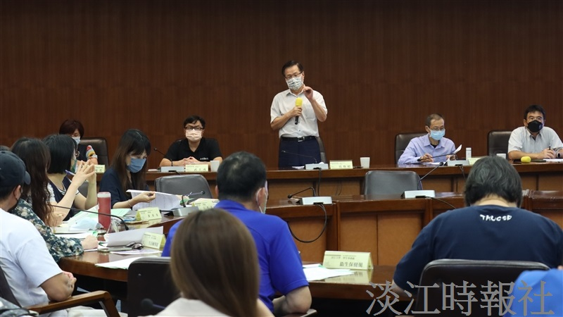
葛煥昭校長為座談會致詞，表示本校一直都相當重視是身心障礙同學的福利。（攝影／鄧晴）

